отходов на территории Хабаровского края.  В соответствии с договором на оказание услуг по обращению с твердыми коммунальными отходами в местах накопления твердых коммунальных отходов складирование твердых коммунальных отходов осуществляется потребителями следующими способами:  1) в контейнеры, расположенные в мусороприемных камерах (при наличии соответствующей внутридомовой инженерной системы);  2) в контейнеры, бункеры, расположенные на контейнерных площадках;  3) в пакеты или другие емкости, предоставленные Региональным оператором.  Осуществление накопления, сбора, транспортирования, обработки, утилизации, обезвреживания, захоронения твердых коммунальных отходов должно быть безопасным для населения и окружающей среды.  Потребителям запрещается осуществлять складирование твердых коммунальных отходов в местах (площадках) накопления твердых коммунальных отходов, не указанных в договоре на оказание услуг по обращению с твердыми  Статьей 1 Федерального закона от 24.06.1998 № 89-ФЗ «Об отходах производства и потребления» установлено, что твердые коммунальные отходы - это отходы, образующиеся в жилых помещениях в процессе потребления физическими лицами, а также товары, утратившие свои потребительские свойства в процессе их использования физическими лицами в жилых помещениях в целях удовлетворения личных и бытовых нужд. К твердым коммунальным отходам также относятся отходы, образующиеся в процессе деятельности юридических лиц, индивидуальных предпринимателей и подобные по составу отходам, образующимся в жилых помещениях в процессе потребления физическими лицами.  Также к твердым коммунальным отходам относятся, в соответствии с Письмом Минстроя России от 18.05.2018 № 22270-МП/06, отходы, образующиеся при уборке территории городских и сельских поселений, - например, мусор и смет уличный, мусор и смет от уборки парков, скверов, зон массового отдыха, набережных, пляжей и других объектов благоустройства, отходы от уборки территорий кладбищ, колумбариев, |  | коммунальными отходами.  За нарушение правил обращения с твердыми коммунальными отходами в части складирования твердых коммунальных отходов вне мест накопления таких отходов потребитель несет административную ответственность в соответствии с законодательством Российской Федерации.  Николаевская-на-Амуре  межрайонная природоохранная прокуратура  г. Николаевск-на-Амуре, ул. Ленина, д. 7,  Телефон: 8 (42135)2-21-00.  отходы от уборки прибордюрной зоны  автомобильных дорог и другие.  Правила обращения с твердыми коммунальными отходами утверждены Постановлением Правительства РФ от 12.11.2016 № 1156 «Об обращении с твердыми коммунальными отходами и внесении изменения в Постановление Правительства Российской Федерации от 25 августа 2008 г. № 641».  Правила обращения с твердыми коммунальными отходами устанавливают:  - порядок заключения договора на оказание услуг по обращению с твердыми коммунальными отходами;  - порядок осуществления транспортирования твердых коммунальных отходов;  - правила обработки, утилизации, обезвреживания и захоронения твердых коммунальных отходов;  - основания, по которым юридическое лицо может быть лишено статуса регионального оператора по обращению с твердыми коммунальными отходами.  Кроме того, Правила ТКО содержат форму типового договора на оказание услуг по обращению с твердыми коммунальными отходами.  Основанием для заключения договора на оказание услуг по |  | Николаевская-на-Амуре  межрайонная природоохранная прокуратура  Правовое регулирование в области обращения с твердыми коммунальными отходами  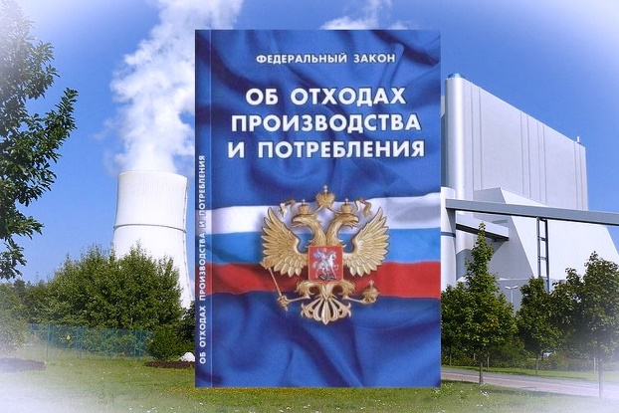  Николаевск-на-Амуре  2022  обращению с твердыми коммунальными отходами является заявка потребителя или его законного представителя в письменной форме на заключение такого договора, подписанная потребителем или лицом, действующим от имени потребителя на основании доверенности.  Постановлением Правительства Хабаровского края от 28.09.2017 № 387-пр утвержден порядок накопления твердых коммунальных отходов на территории Хабаровского края для физических лиц, юридических лиц и индивидуальных предпринимателей.  Постановлением установлено, что потребители осуществляют складирование твердых коммунальных отходов в местах (площадках) накопления твердых коммунальных отходов, определенных договором на оказание услуг по обращению с твердыми коммунальными отходами, в соответствии со схемой обращения с отходами.  Так, постановлением Правительства Хабаровского края от 20.12.2016 № 477-пр утверждена территориальная схема обращения с отходами Хабаровского края» в которой указаны, в том числе, места накопления отходов, источники образования твердых коммунальных отходов, количество образующихся

